Memory 定义与架构白皮书
一个「统一建模 + 架构 + 评测闭环」

1. 团队认知系统
Team Cognitive Infrastructure（团队认知基础设施）
本文提出一种面向企业协作场景的团队认知系统，将团队共享记忆建模为一个动态演化的时序知识系统，并引入遗忘风险建模与版本化语义约束，实现从“信息存储”到“认知维持”的转变。

2. 最关键的理论统一

2.1 统一模型：Team Memory = Temporal + Probabilistic + Social

2.1.1 Transactive Memory System（团队记忆）
团队不是“记住内容”，而是：
Plain Text
谁知道什么 + 是否可信 + 什么时候需要用

2.1.2 Spaced Repetition（遗忘）
Plain Text
记忆不是是否存在，而是一个概率分布

2.1.3 Temporal Knowledge Graph（时序知识）
关键升级：
Plain Text
知识不是静态条目，而是时间演化事实

→ 三者统一后的核心定义
Plain Text
团队记忆 m 被定义为一个时序概率实体：
m = (content, context, owner, validity_interval, recall_probability(t), dependency_graph)
其中：
- validity_interval 表示知识有效区间
- recall_probability(t) 表示团队在时间 t 能正确使用该知识的概率
- dependency_graph 表示该记忆与其他记忆/任务的关系

3. 系统架构：Memory OS

3.1 四层 Memory OS 架构
Plain Text
Layer 1: Event Log（原始对话流）
Layer 2: Memory Extraction（结构化记忆）
Layer 3: Memory Ledger（版本账本）
Layer 4: Memory Graph（团队认知图谱）

3.2 核心突破：Memory Ledger
Plain Text
每条记忆不是“被覆盖”，而是进入一个演化链：

Plain Text
mem-001 v1 ──┐
├── mem-001 v2 ──┐
mem-002 v1 ──┘ ├── mem-003 (merged)
字段为：
JSON
{
"id": "mem-001",
"claims": [
{
"value": "客户A要Markdown",
"valid_from": "...",
"valid_to": "...",
"confidence": 0.82
}
],
"superseded_by": "mem-002",
"derived_from": ["msg-123", "doc-45"]
}

3.3 Memory graph

3.3.1 第一类：节点 Node
节点就是系统里重要的对象，比如：
Plain Text
客户A
交付格式
Markdown
PDF
张三
项目X
4月20日群聊消息
mem-001 v1
mem-001 v2
交付任务T-102

3.3.2 第二类：边 Edge
边就是它们之间的关系，比如：
SQL
客户A --偏好--> PDF
PDF偏好 --替代了--> Markdown偏好
张三 --注入了--> mem-001 v1
李四 --确认了--> mem-001 v2
mem-001 v2 --来源于--> msg-123
mem-001 v2 --影响--> 交付任务T-102
mem-001 v1 --被覆盖于--> 2026-04-26
所以 Memory Graph 不是“多存一点字段”，而是把记忆变成：
谁说的、从哪来、影响什么、和谁有关、替代了什么、现在是否有效。

Plain Text
客户A
├── has_preference → 交付格式
│ └── current_value → PDF
│ └── old_value → Markdown
│
├── related_memory → mem-001-v2
│ ├── supersedes → mem-001-v1
│ ├── derived_from → msg-456
│ ├── confirmed_by → 李四
│ └── valid_from → 2026-04-26
│
└── affected_task → 本周交付任务

3.4 冲突处理
“规则 + 推理”系统：
Plain Text
冲突条件：
同一 entity + 同一 attribute + 时间重叠 + value 不同
处理方式：
Plain Text
1. 自动判定覆盖（高置信）
2. 标记冲突（低置信）
3. 请求人工确认

4. 核心创新点

4.1 Contribution 1：团队遗忘风险模型
Plain Text
P_recall(m,t) = 2^(-Δt / h_m)
TimeDecay(m,t) = 1 - P_recall(m,t)
Risk(m,t)
= w1 × TimeDecay
w2 × BusinessImpact
w3 × LowCoverage
w4 × VersionRisk
w5 × LowUsage
其中：
w1 = 0.35
w2 = 0.25
w3 = 0.20
w4 = 0.10
w5 = 0.10
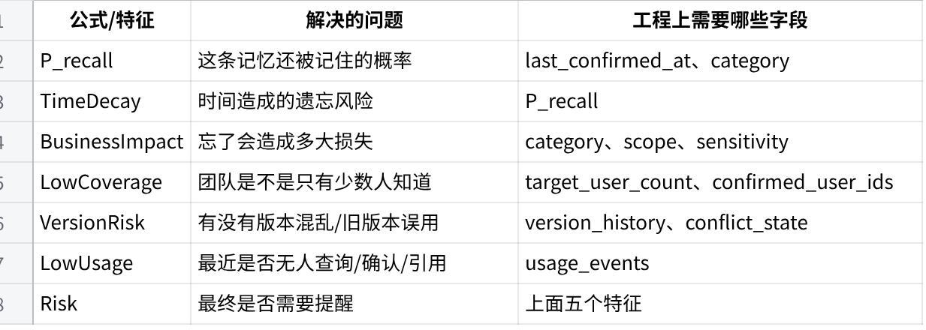
点击图片可查看完整电子表格
- 简单概率映射（sigmoid）

4.2 Contribution 2：解释型协作提醒
Plain Text
系统不提醒“记忆”，而提醒“风险”
例如：
Plain Text
⚠️ 风险预警：
客户A交付格式在过去14天未被确认，
且最近2次交付讨论中再次出现。
当前版本：v2（PDF）
可能风险：团队仍在使用旧认知（Markdown）
建议：
[确认仍有效] [更新] [忽略]

4.3 Contribution 3：记忆 ≠ 文档，而是“活系统”
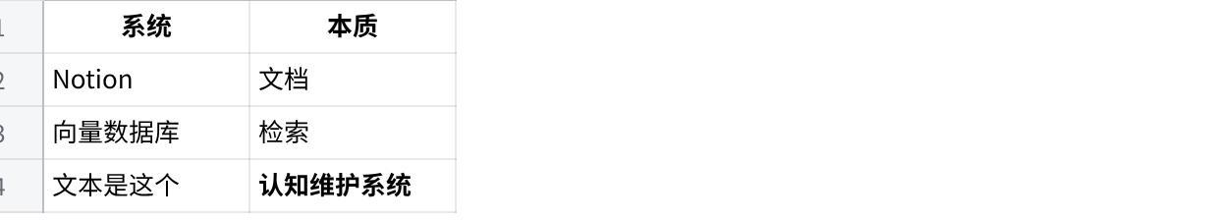
点击图片可查看完整电子表格

5. 评测

5.1 Memory Retention（记忆保持）
模拟：
Plain Text
7天后查询正确率

5.2 Conflict Resolution（冲突处理）
Plain Text
输入：
v1 Markdown
v2 PDF
测试：
是否返回 v2？
是否拒绝 v1？

5.3 Noise Robustness（抗干扰）
Plain Text
插入1000条无关群聊
测试召回

5.4 Over-Reminder Rate（关键亮点）
Plain Text
提醒中有多少是“没必要的”

6. 总结
Plain Text
✔ 有理论统一（TMS + temporal + forgetting）
✔ 有模型（risk）
✔ 有架构（ledger + graph）
✔ 有评测（benchmark级）

